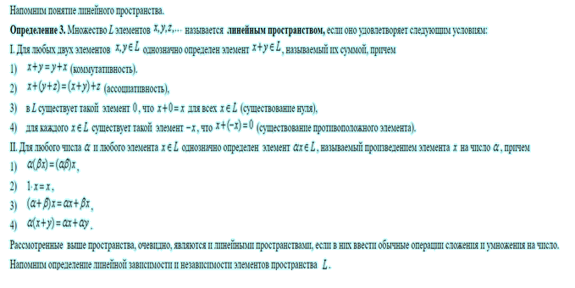

Линейное пространство L называется нормированным пространством, если каждому элементу x из L поставлено в соответствие число ||x|| называемое нормой элемента x, удовлетворяющее условиям:

1. ∥x∥⩾0, ∥x∥=0⇔x=0 (норма только нулевого вектора равна нулю.)
2. ∥λx∥=|λ|⋅∥x∥ (норма произведения вектора на скаляр равна произведению модуля скаляра и нормы вектора.)
3. ∥x+y∥⩽∥x∥+∥y|| (Неравенство треугольника: Норма суммы векторов не превосходит суммы их норм.)

Как можно понять из определения, норма является естественным обобщением понятия длины вектора в евклидовом пространстве.

Векторное пространство с нормой называется нормированным векторным пространством, а условия (1—3) — также аксиомами нормированного пространства.

Значение нормы на векторе называется нормой этого вектора.

Норма матрицы

Рассмотрим произвольную матрицу *A* порядка *m×n* и связанную с нею линейное преобразование *y=Ax*, где *x*∈*Vn*, *y∈Um*.

Введем в этих пространствах нормы векторов ||aij||, ||aij||.

Определим норму матрицы *A* равенством:

|  |  |
| --- | --- |
|  | (1) |

Из определения нормы матрицы следует:

|  |  |
| --- | --- |
|  | (2) |

Пусть для двух матриц *A* и *B* порядка *m×n* определены одни и те же векторные нормы. Тогда имеем соотношение:

|  |  |
| --- | --- |
|  | (3) |

Кроме того справедливо равенство

|  |  |
| --- | --- |
| , | (4) |

где *λ* любое число.

Пусть для *m×n* матрицы *A* и *n×k* матрицы *B* определены матричные нормы , и пусть для *m×k* матрицы *AB* определена норма . Тогда

*.*

при выполнении этого свойства норма называется **субмультипликативной.**

Норма называется канонической, если ∥A∥ ≥ |аi,j| , т.е. она не меньше, по модулю, любого элемента матрицы A .

Пусть в пространствах *V* и *U* введена векторная норма

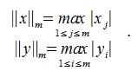

Тогда

|  |  |
| --- | --- |
|  | (5) |

или

|  |  |
| --- | --- |
| , | (6) |

В (5) и (6) неравенство превращается в равенство, если взять и , j=1,...,n, где l-то значение *i*, при котором

**

достигает своего максимума. Учитывая высшеизложенное, неравенство (6) и равенство (1), получим:

|  |
| --- |
|  |

1. m – норма 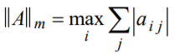 - суммируются, по модулю, все строки матрицы A и максимальная из полученных сумм объявляется нормой

2. Введем в пространствах V и U векторную норму

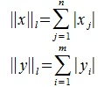

Тогда

|  |  |
| --- | --- |
|  |  |

или

|  |  |
| --- | --- |
|  | (8) |

Пусть  достигается при j=l. Для вектора x, у которого только один элемент отлично от нуля, имеем:

|  |  |
| --- | --- |
|  | (9) |

Учитывая (1),(8) и (9) получим l-норму матрицы A:

|  |  |
| --- | --- |
|  | (10) |

Норму матрицы, определяемую с помощью формулы (1), называется операторной нормой, подчиненной данной норме векторов.

1. L – норма - суммируются, по модулю, все столбцы матрицы A и максимальная из полученных сумм объявляется нормой
2. K – норма 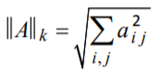- суммируются квадраты всех элементов матрицы A и корень из этой суммы объявляется нормой.

**Пример**

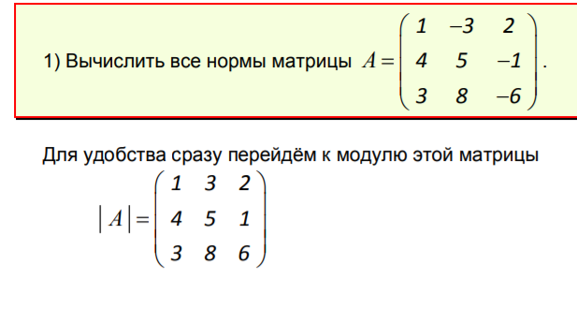

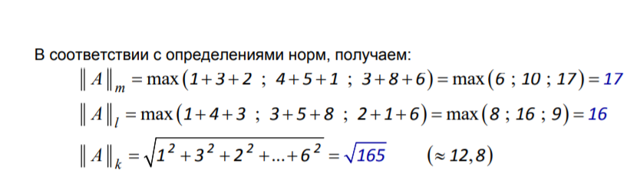

Операторные нормы

**Операторная норма** — норма, определённая на ограниченных линейных операторах из одного нормированного пространства в другое. Также называется **операторной**, **подчинённой** или **индуцированной нормой**. Операторная норма превращает само линейное пространство операторов в нормированное пространство.

Пусть *V*1 и *V*2 — два нормированных линейных пространства над *K* и *T* — линейный оператор из *V*1 в *V*2. Если существует такое неотрицательное число *M*, что



{\displaystyle \forall x\in V_{1}:\|Tx\|\leqslant M\|x\|,}то оператор *T* называется *ограниченным*, а наименьшее такое возможное *M* — его нормой ‖*T*‖.

Норма оператора *T* может быть вычислена по формуле:

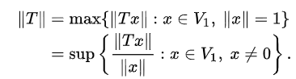

Если пространство *V*1 состоит из одного нуля, то приведённая формула не работает, но ‖*T*‖ = 0, поскольку *T* = 0.

Нормы функций в C[а,b]

**Пространство непрерывных функций** — линейное [нормированное пространство](https://ru.wikipedia.org/wiki/%D0%9D%D0%BE%D1%80%D0%BC%D0%B8%D1%80%D0%BE%D0%B2%D0%B0%D0%BD%D0%BD%D0%BE%D0%B5_%D0%B2%D0%B5%D0%BA%D1%82%D0%BE%D1%80%D0%BD%D0%BE%D0%B5_%D0%BF%D1%80%D0%BE%D1%81%D1%82%D1%80%D0%B0%D0%BD%D1%81%D1%82%D0%B2%D0%BE), элементами которого являются [непрерывные](https://ru.wikipedia.org/wiki/%D0%9D%D0%B5%D0%BF%D1%80%D0%B5%D1%80%D1%8B%D0%B2%D0%BD%D0%BE%D0%B5_%D0%BE%D1%82%D0%BE%D0%B1%D1%80%D0%B0%D0%B6%D0%B5%D0%BD%D0%B8%D0%B5) на отрезке [a,b] {\displaystyle [a,b]}ХЪАВ функции C[a,b].

Эту норму также называют **нормой Чебышёва** или **равномерной нормой**, так как сходимость по этой норме эквивалентна равномерной сходимости.

 Норма в этом пространстве определяется следующим образом:

{\displaystyle ||x||_{{\mathbf {C} }[a,b]}=\max _{t\in [a,b]}|x(t)|}

Наряду с Чебышёвской нормой часто рассматривается пространство непрерывных функций с интегральной нормой:

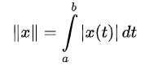

{\displaystyle \|x\|=\int \limits _{a}^{b}|x(t)|\,dt}В смысле этой нормы пространство непрерывных на отрезке функций уже не образует полного линейного пространства.

Связь норм и скалярного произведения

**Скалярное произведение** (иногда называемое **внутренним произведением**) — операция над двумя векторами, результатом которой является скаляр, то есть число, не зависящее от выбора системы координат. В простейшем случае обычного пространства скалярное произведение ненулевых векторов {\displaystyle \mathbf {a} }и {\displaystyle \mathbf {b} }определяется как произведение длин этих векторов на косинус угла между ними.

Любое вещественное или комплексное линейное пространство с определённым на нём скалярным произведением можно считать нормированным, так как скалярное произведение порождает естественную норму .

В случаях, когда скалярное произведение не является строго положительно определённым, а именно выбрано так, что может быть нулем при ненулевых {\displaystyle x} (чего бывает трудно избежать в некоторых бесконечномерных случаях), то указанное выше выражение даёт не норму, а только полунорму. (выполняется только 2 и 3 основные свойства нормы)

Гёльдеровы нормы n-мерных векторов.

Не надо!!

__________________________________________________________________________

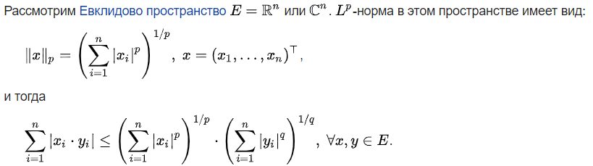

Надо!

Lp норма для евклидова пространства - 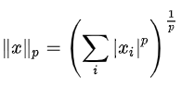

Где p>=1. В частности:

, что также имеет название *метрика L1 {\displaystyle \ell _{1}}*или манхэттенское расстояние. Для вектора представляет собой сумму модулей всех его элементов.

, что также имеет название *метрика L2* или *{\displaystyle \ell _{2}}*евклидова норма. Является геометрическим расстоянием между двумя точками в многомерном пространстве, вычисляемым по теореме Пифагора.

(это предельный случай при p🡪бесконечности)

Изображения единичных окружностей для различных норм.

Тоже не надо)

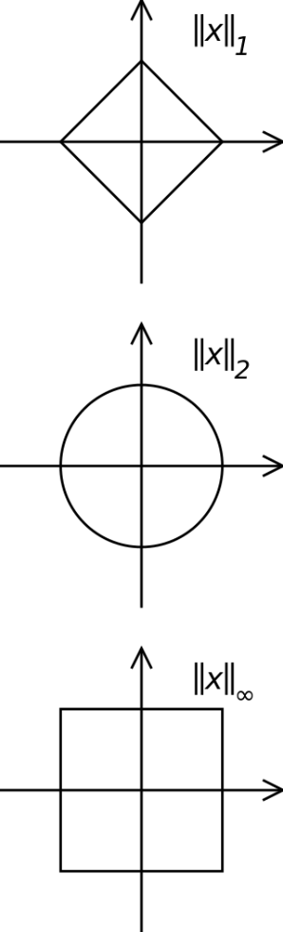

**Метрики**

Одной из важнейших операций анализа является предельный переход, в основе которого лежит тот факт, что на числовой прямой определено расстояние от одной точки до другой. Обобщая представление о действительных числах как о множестве, в котором введено расстояние между элементами, мы приходим к понятию *метрического пространства*.

Определение: Метрическим пространством называется пара $(X, d)$, состоящая из некоторого множества (пространства) $X$ элементов (точек) и расстояния , то есть однозначной, неотрицательной, действительной функции d(x,y), определенной для любых x и y из пространства $X$. При этом отображение $d :X×X→\left[0,+∞\right)$ подчиняется трем аксиомам:

1. $d\left(x,y\right)=0↔x=y$ (аксиома тождества)
2. $d\left(x,y\right)=d\left(y,x\right)$ (аксиома симметрии)
3. $d\left(x,z\right) ≤d\left(x,y\right)+d\left(y,z\right)$ (аксиома треугольника)

При этом:

* множество $X$ называется подлежащим множеством метрического пространства.
* элементы множества $X$ называются точками метрического пространства.
* функция $d$ называется **метрикой**.

Примеры:

1. Положив для элементов произвольного множества метрику,

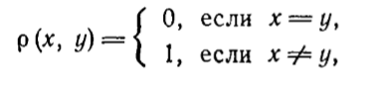

мы получим метрическое пространство. Назовем его **пространством изолированных точек**.

1. Множество действительных чисел с расстоянием $d\left(x,y\right)=\left|x-y\right|$ образует метрическое пространство $R^{1}$
2. Множество упорядоченных групп из $n$ действительных чисел $x=\left(x_{1},x_{2},…,x_{n}\right)$ с расстоянием $d\left(x,y\right)=\sqrt{\sum{{\left(y_{k}-x_{k}\right)}^{2}}}$ называется **n- мерным арифметическим евклидовым пространством $R^{n}$.** Покажем, что в нем выполнена аксиома треугольника.

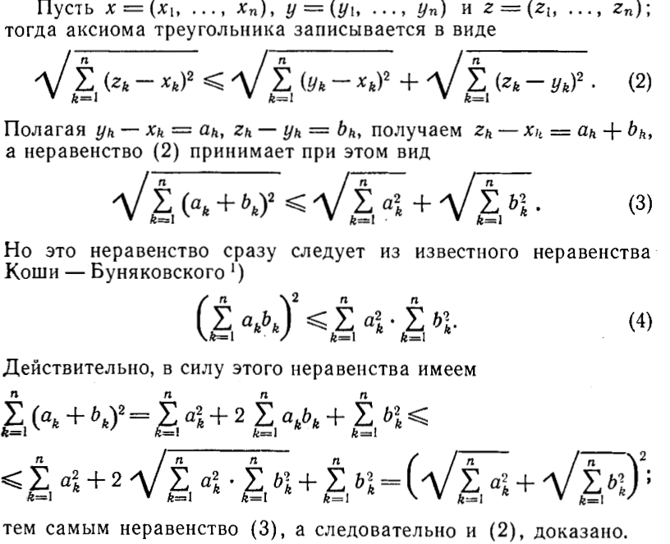

1. Множество упорядоченных групп из $n$ действительных чисел $x=\left(x_{1},x_{2},…,x_{n}\right)$ с расстоянием $d_{p\left(x,y\right)}={\left(\sum{{\left(y_{k}-x_{k}\right)}^{p}}\right)}^{\left(1/p\right)}$, где p >= 1 – любое фиксированное число, представляет собой метрическое пространство, обозначаемое Rnp.
2. Множество, состоящее из всевозможных последовательностей действительных чисел $x=\left(x_{1},x_{2},…,x_{n},…\right)$, такиx что

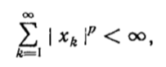

, где p>= 1 фиксированное число, а метрика

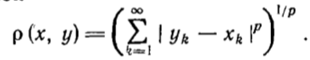

Это метрическое пространство обозначим $l_{p}$,

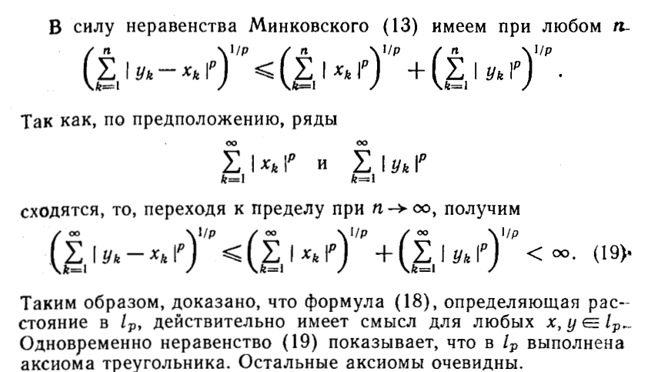

1. Множество С[a,b] всех непрерывных действительных функций, определенных на отрезке [a,b] , с расстоянием



также образует метрическое пространство. Аксиомы 1) — 3) проверяются непосредственно.

**Связь нормы и метрики**

В нормированном пространстве W над полем K метрика вводится как функция:

d(x,y)=∥x−y∥

т.е. расстояние между двумя элементами считается равным *норме разности* этих элементов (векторов), при этом метрика введённая в нормированном пространстве, указанным выше образом, обладает двумя *дополнительными* (помимо трех стандартных) свойствами:

* d(x,y) = d(x+z,y+z), x,y,z∈W -- **инвариантность относительно сдвига**.
* d(λx,λy) = |λ|d(x,y), x,y∈W, λ∈K -- **положительная однородность**.

Таким образом, нормированное пространство является и метрическим.